Муниципальная бюджетная общеобразовательная организация
Старомайнская средняя школа №2
муниципального образования «Старомайнский район»
Ульяновской области

Исследование состава и свойств энергетических напитков

Проектно-исследовательская работа выполнена
ученицей 10 класса
Сорвиной Анастасией

Руководитель проекта:
учитель химии
высшей квалификационной категории
Лямасова Елена Анатольевна

р.п. Старая Майна,2023
Содержание

Введение ........................................................................................................3

ГЛАВА 1. ТЕОРЕТИЧЕСКАЯ ЧАСТЬ

  - История создания энергетических напитков ..........................................5
  - Виды энергетических напитков ………………………………………....5
  - Состав безалкогольных энергетических напитков……………………..6
  - Польза и вред энергетических напитков ………………………………..6

ГЛАВА 2. ПРАКТИЧЕСКАЯ ЧАСТЬ

2.1 Практическая работа № 1 «Органолептическая оценка исследуемых напитков» ………………………………………………………..….....................8

2.2 Практическая работа № 2 «Определение ортофосфорной кислоты» ........8

2.3 Практическая работа № 3 «Определение рН растворов» ............................9

2.4 Практическая работа № 4 «Действие на белки» ………………………….9

2.5 Практическая работа № 5 «Подтверждение наличия углекислого газа в напитках» ………………………………………………………………………..10

ГЛАВА 3. ВЫВОДЫ

3.1 Заключение...............................................................................................12

3.2 Библиография...........................................................................................13

Приложения ................................................................................................14

ВВЕДЕНИЕ
Вода выполняет огромное количество функций, поддерживающих жизнедеятельность человека: служит «службой доставки» полезных веществ к различным органам и системам, увлажняет кожу и слизистые, очищает организм от шлаков и токсинов. Вода вымывает вредные вещества и выводит их из организма с помощью выделительных систем.
Одним из условий жизни является постоянное содержание воды. За 24 часа в организме человека происходит обмен около 6 процентов воды, а за десять дней обновляется половина от ее количества. За сутки человек теряет примерно 2-2,5 литра воды, и столько же получает обратно. Часть образуется в самом организме во время биохимических процессов, а около 2 литров попадает в организм с едой и напитками [1].
Проведя анкетирование одноклассников, я выяснила, что восполнять количество жидкости в организме они бы предпочли энергетическими напитками, а не водой. Многие впервые попробовали энергетические напитки из любопытства. (Приложение Таблица 1)
Возник вопрос: чего больше: пользы или вреда принесут себе подростки, употребляя эти продукты?
Так я выбрала актуальную тему моего проекта:
«Исследование состава и свойств энергетических напитков».
Цель проекта: исследовать состав и химические свойства энергетических напитков.

Объект исследования: торговые марки энергетических напитков “Black Monster” и “Adrenaline Rush Juicy Ягодная Энергия”.

Предмет исследования: химический состав энергетических напитков.
Гипотеза: энергетические напитки отрицательно влияют на здоровье подростков.

Задачи исследования:

- Изучить информацию об истории создания напитков, их классификации и воздействию на организм.
- Провести лабораторное исследование химического состава и свойств компонентов “Black Monster” и “Adrenaline Rush Juicy Ягодная Энергия”.
- Проанализировать результат исследования.
- Составить памятку для учеников.

Методы исследования: изучение литературных источников, эксперимент, анализ, наблюдение.

Тип проекта: краткосрочный, индивидуальный.

ГЛАВА 1. ТЕОРЕТИЧЕСКАЯ ЧАСТЬ

  - История создания энергетических напитков

Энергетический напиток (энергетик, энерготоник) – продукт, стимулирующий центральную нервную систему человека, вызывая тем самым ощущение бодрости, повышение работоспособности и двигательной активности. Энергетические напитки были созданы человечеством относительно недавно, хотя ингредиенты, входящие в их состав, давно используются для стимуляции нервной системы. Природные психостимуляторы были известны людям всего мира с глубокой древности [8]. Самым распространенным из них был кофеин. Его источником в Индии и странах Ближнего Востока был кофе; в Китае, Индии и Юго–Восточной Азии – чай; в Америке – растение йерба мате и орехи кола и т. д. Кроме того, история знает примеры использования более сильных стимуляторов, таких как куст кока в Южной Америке, эфедра и ката – в Азии. Жители Монголии и Сибири использовали женьшень, элеутерококк, аралию и другие стимулирующие растения.
В 1982 году австриец Дитрих Матешиц, будучи в Гонконге, попробовал местный тонизирующий напиток и привез эту идею в западные страны. В 1984 году он основал первое предприятие по промышленному производству энергетического напитка – популярного и поныне “Red Bull”. Продукт оказался столь успешным, что вскоре на рынке появились десятки напитков с подобными свойствами. Гиганты “питьевой” промышленности “Кока–кола” и “Пепси–кола” тоже не остались в стороне. Они выпустили, соответственно, “Burn” и “Adrenaline Rush”[9]. В конце 90-х годов прошлого века энерготоники появились и на российском рынке.
В Норвегии, Дании и Франции энергетические напитки считаются биологически активными добавками и разрешены к продаже только в аптеках. В России тоже существуют ограничения, связанные с ними: напиток не может содержать более двух тонизирующих компонентов, на банке должны указываться ограничения по использованию, а реализация их в школах запрещена, о чем говорится в Постановлении Главного государственного санитарного врача РФ “Об усилении надзора за напитками, содержащими тонизирующие компоненты”, от 19.01. 2005г.
Анкетирование
В анкетировании приняли участие 50 учащихся 9-11 классов МБОО Старомайнская СШ №2
Учащимся предложены вопросы закрытой и открытой формы. Результаты анкетирования представлены в виде диаграмм
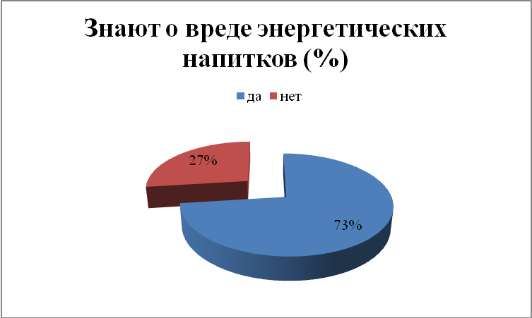
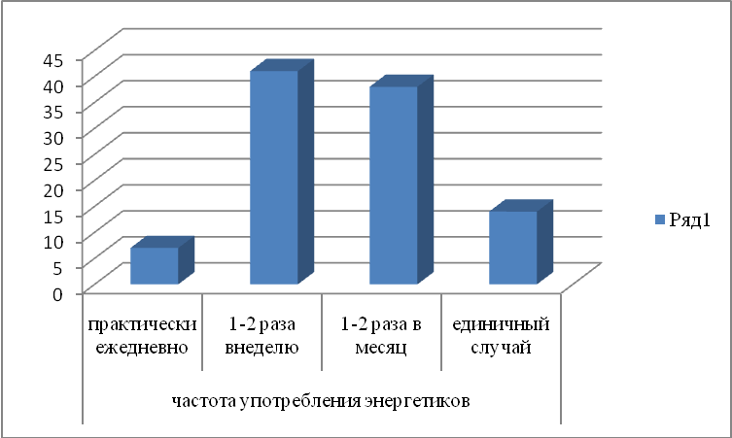

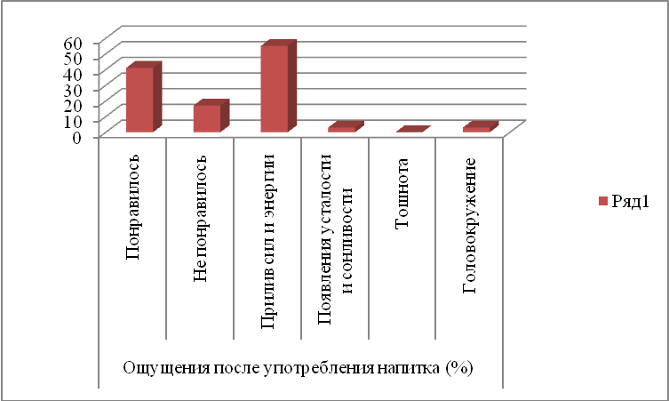

1.2 Виды энергетических напитков

В зависимости от состава:
- Кофейные энергетики, повышающие работоспособность мозга и предназначенные для людей, ведущих напряженную умственную деятельность;
- Витаминно-углеводные энергетики, повышающие физическую работоспособность и предназначенные для людей, активно занимающихся спортом или занятых тяжелым физическим трудом.
По содержанию алкоголя:
- Безалкогольные
- Слабоалкогольные (до 9%)

1.3. Состав безалкогольных энергетических напитков

Покупая продукты, мы читаем состав на этикетках. Проанализируем составы двух энергетиков. Я взяла, как пример, энергетики “Black Monster” и “Adrenaline Rush Juicy Ягодная Энергия”.
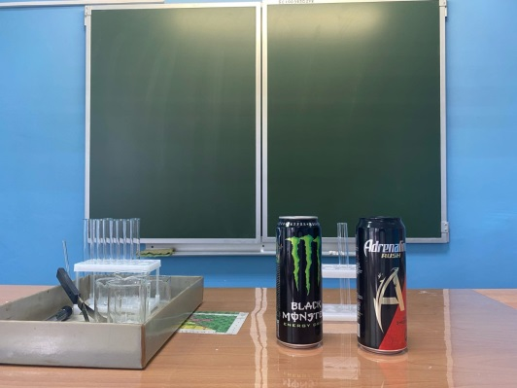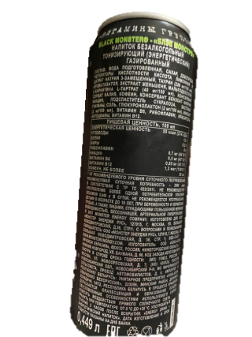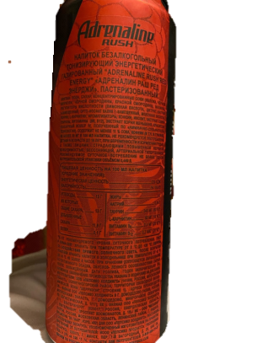
фото 1 фото 2 фото 3

Приложение Таблица 1

Вывод: в состав наших напитков входят: диоксид углерода, красители, регулятор кислотности, ароматизаторы, идентичные натуральным, подсластители, кофеин, таурин, карнитин.
В литературе, изученной мною, освещаются вопросы, как пользы, так и вреда употребления энергетических напитков.

1.4. Польза и вред энергетических напитков

Положительные стороны употребления энерготоников [4].
- Энерготоники помогают взбодриться или активизировать работу мозга.
- Напиток можно найти соответственно своим потребностям.
- В энергетических напитках содержится комплекс витаминов и глюкоза.
- Эффект от энергетических напитков длится 3-4 часа.
- Упаковка позволяет употреблять энергетические напитки в любых ситуациях.

Отрицательные стороны употребления энерготоников [4].
Вред энергетиков на человека официально доказан зарубежными и отечественными учеными. Исследования 2010-2020 гг. подтвердили, что употребление таких напитков более 50 раз в год приводит к риску развития алкогольной зависимости. Доказанные факты о вреде напитка:
- Стремительное повышение сахара в крови.
- Резкие скачки артериального давления.
- Перевозбуждение психики – раздражение, тревожность, апатия.
- Высокая калорийность продукта, что приводит к появлению подкожного жира.
- Мощное влияние кофеина, таурина, карнитина, красителей и ароматизаторов затормаживает действие периферической нервной системы.
Я решила изучить влияние некоторых веществ, входящих в состав, купленных в магазине энергетических напитков, на организм человека, проведя исследования.

ГЛАВА 2. ПРАКТИЧЕСКАЯ ЧАСТЬ

2.1 Практическая работа № 1 «Органолептическая оценка исследуемых напитков»
Цель работы: сравнить цвет, запах, прозрачность напитков разных марок.

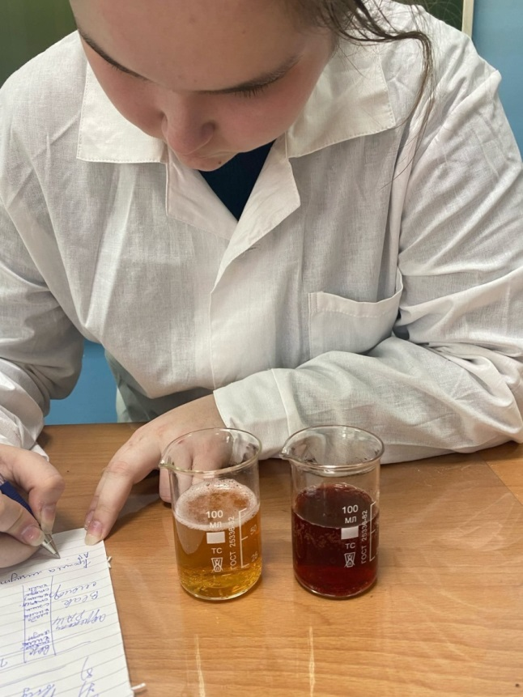
фото 4
Ход работы: приложение Таблица 2
Вывод: По мнению дегустаторов самым вкусным оказался «Adrenalin Rush». Из-за своего специфичного запаха и вкуса «Black Monster» оказался хуже.

2.2 Практическая работа № 2 «Определение ортофосфорной кислоты»

Цель работы: доказать экспериментальным путем, что в состав напитков входит ортофосфорная кислота.
Оборудование: чашки Петри, химические стаканы, растворы напитков, изделия, покрытые ржавчиной (ключ на кольце).

Ход работы: поместили в химические стаканы с растворами энергетических напитков «Adrenalin Rush» и «Black Monster» ржавое кольцо и ключ, оставили на несколько дней.

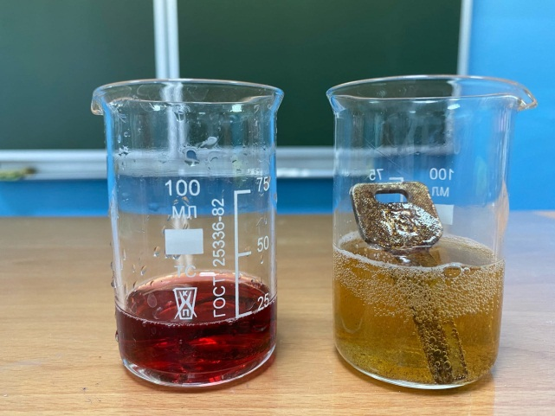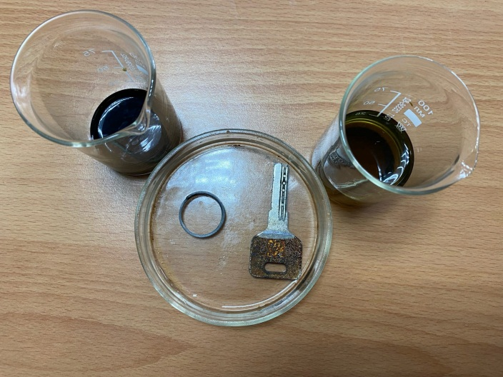
фото 5 фото 6

Через 3 дня энергетический напитки сменили цвет и стали непрозрачными, почернели.
Изделия избавились от ржавчины и стали блестящими.

Fe(OH)₃ + H₃PO₄ → FePO₄ + 3 H₂O

Вывод: Этот опыт доказывает, что в состав входит ортофосфорная кислота.
Даже ее небольшого количества хватит, чтобы вывести коррозию с изделия. Она разрушает зубы, так как взаимодействует с эмалью. Кальциевые соли ортофосфорной кислоты растворимы лучше, чем кальциевые соли других применяемых в напитках кислот. Поэтому у людей, пьющих напитки, содержащие ортофосфорную кислоту, кальций вымывается из костей сильнее. Ортофосфорная кислота это добавка - Е338.

2.3 Практическая работа № 3 «Определение рН растворов».
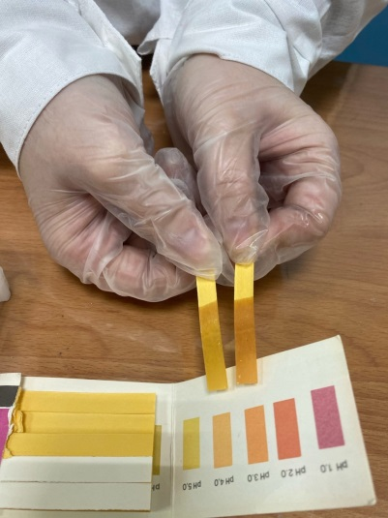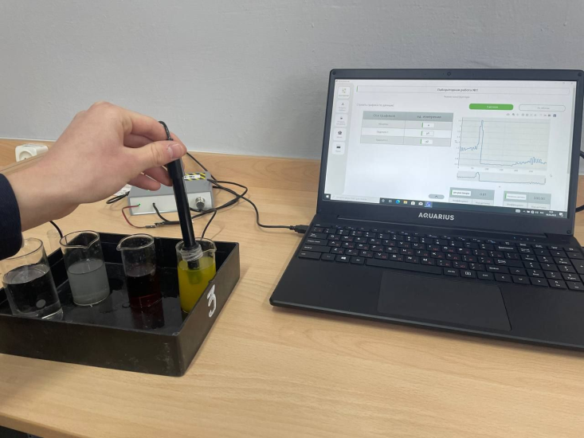
фото 7 фото 8

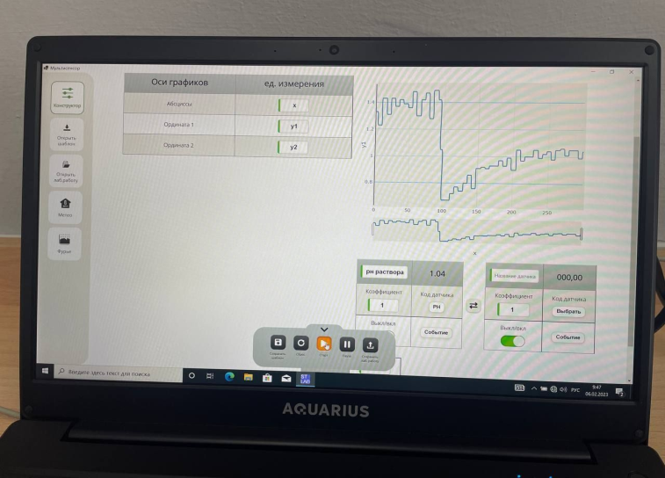

Цель работы: определить реакцию среды.
Оборудование: пробирки, растворы напитков, универсальная индикаторная бумага.
Ход работы: исследовали растворы энергетических напитков универсальным индикатором. В наших энергетиках (рН = 4) имеет «Adrenalin Rush», у «Black Monster» (рН = 5).
Вывод: среда кислотная, что вредит сохранению зубной эмали.

2.4 Практическая работа № 4 «Действие на белки»
Цель работы: доказать экспериментальным путем, что исследуемые напитки приводят к денатурации белков.
Оборудование: химические стаканы, растворы напитков «Adrenalin Rush» и «Black Monster», кусочки мяса, белок куриного яйца.

Ход работы:
Опыт №1: поместили в химические стаканы с растворами энергетических напитков «Adrenalin Rush» и «Black Monster» кусочки мяса.

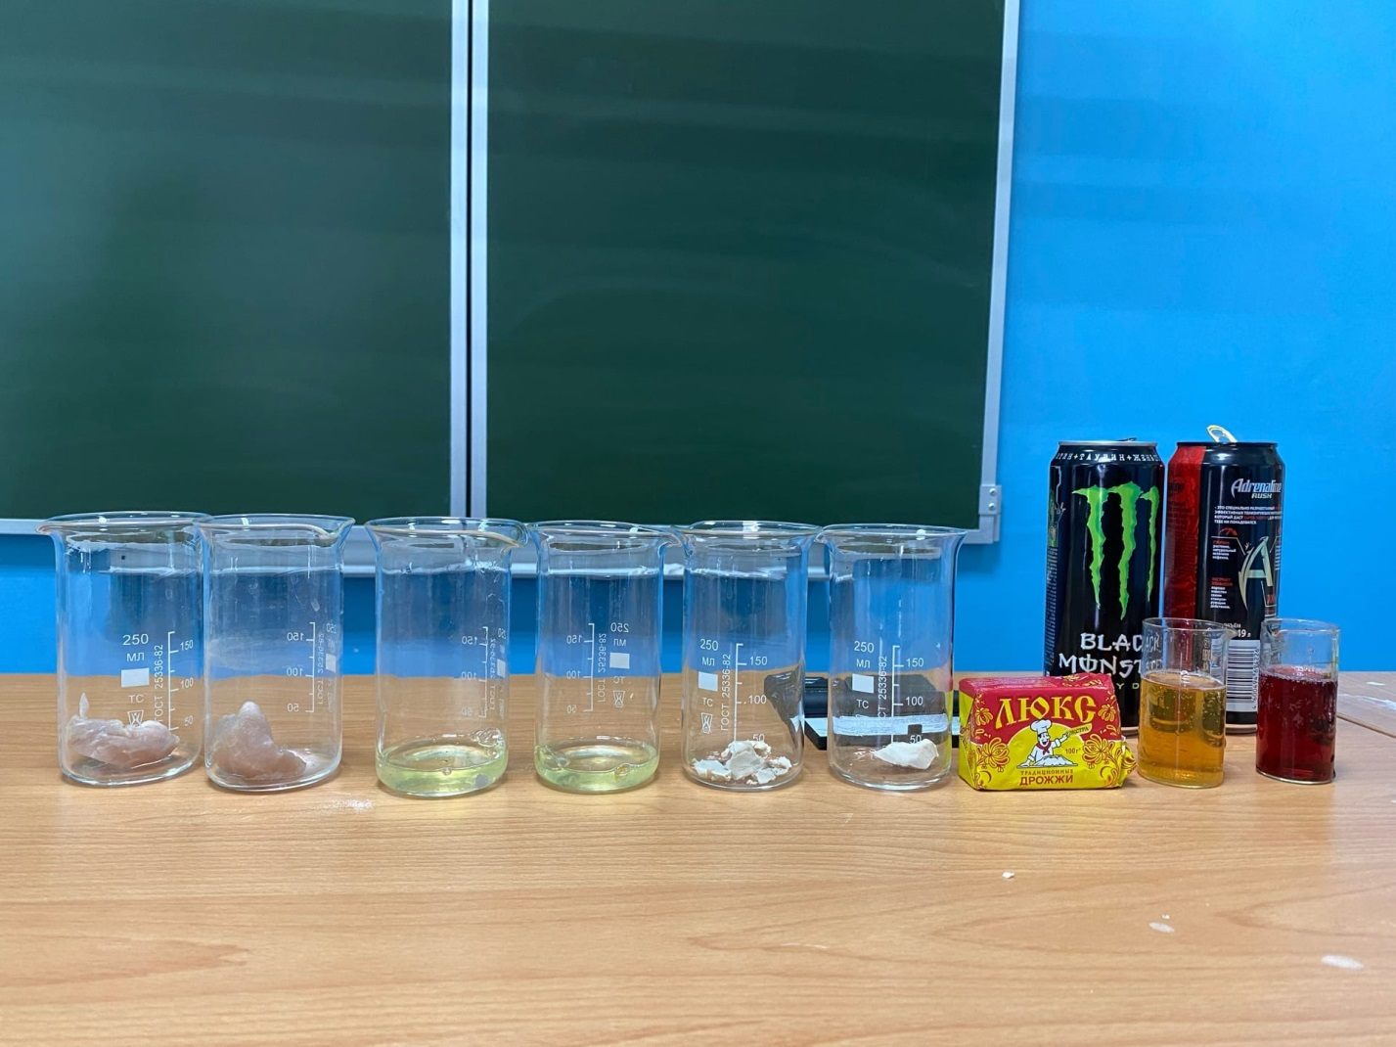 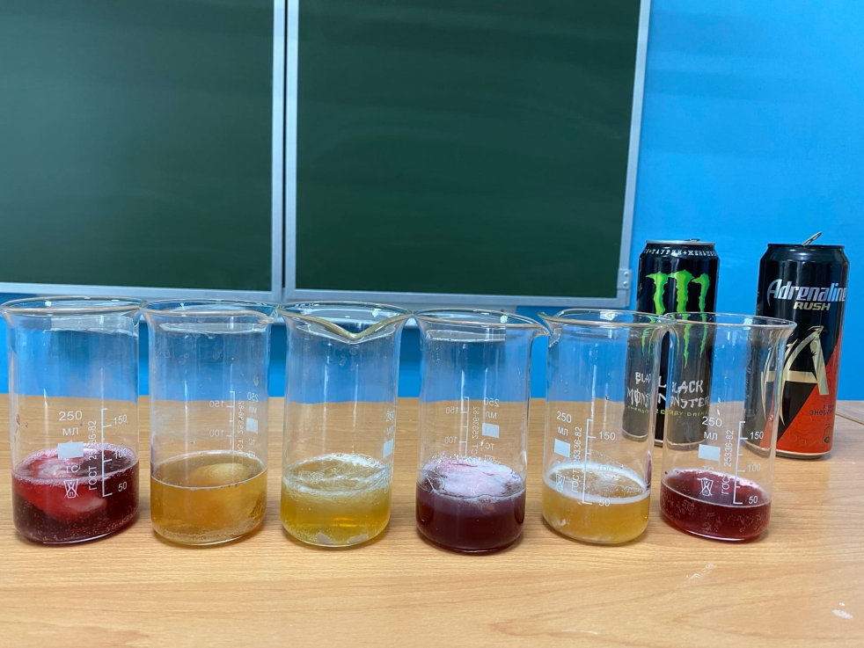 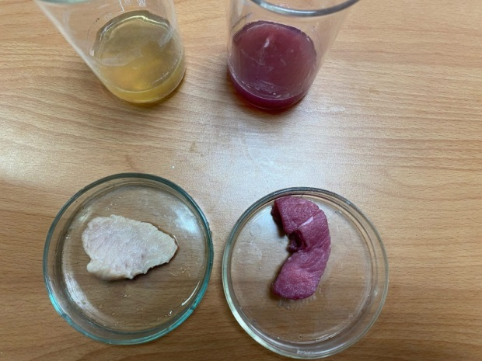 фото 9 фото 10 фото 11

Результаты наблюдений: опыт показал, что мясо стало мягким, как сваренное, но без запаха. Оказалось, что «Adrenalin Rush» содержит красители, которые окрашивают мясо. Таким образом, энергетики содержат вещества, приводящие к денатурации белков.
Вывод: Энергетики губительно действует на ткани организма. Вероятно, то же происходит с нашим желудком, когда мы пьем много «газировки» особенно на пустой желудок!
Опыт №2: поместили в химические стаканы с растворами энергетических напитков «Adrenalin Rush» и «Black Monster» белок куриного яйца.

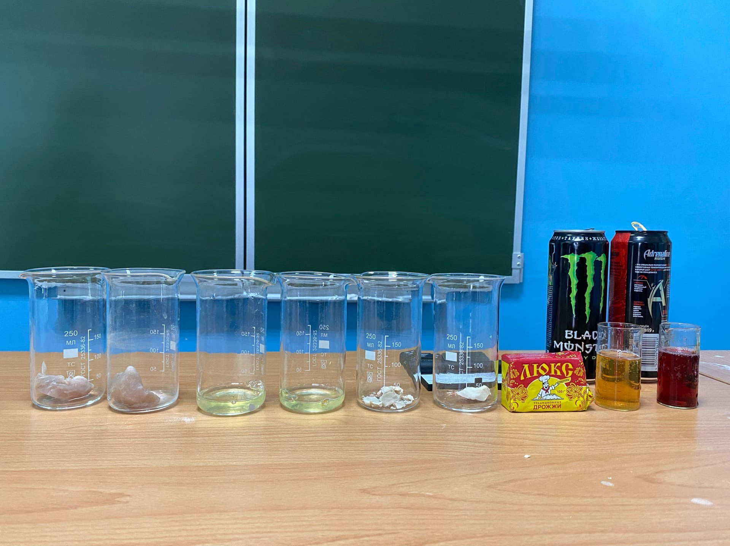 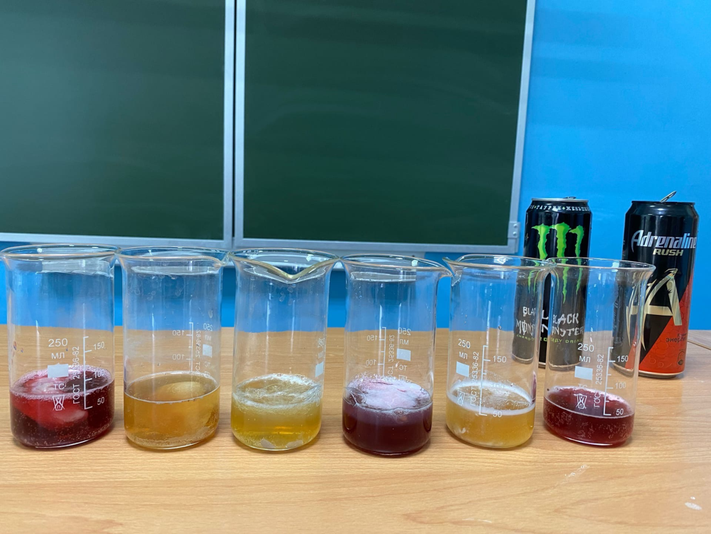 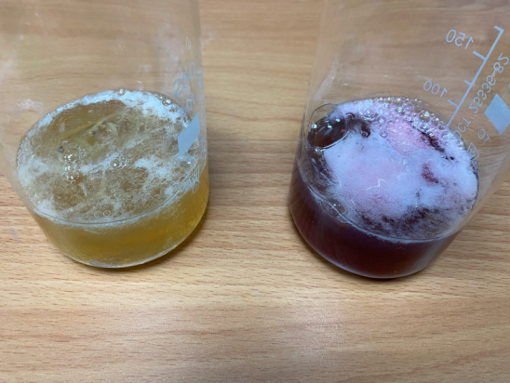 фото 12 фото 13 фото 14

Результаты наблюдений: белок куриного яйца свернулся.
Вывод: произошла денатурация белка. Он утратил свои первоначальные свойства.

2.5 Практическая работа № 5 «Подтверждение наличия углекислого газа в напитках»
Цель работы: доказать экспериментальным путем, что исследуемые напитки содержат углекислый газ.
Ход работы:
Чтобы доказать, что в изучаемых напитках имеется углекислый газ, я нагревала образцы в пробирке с газоотводной трубкой, пропускала, выделяющийся газ через известковую воду.
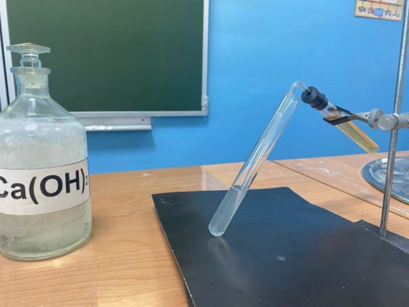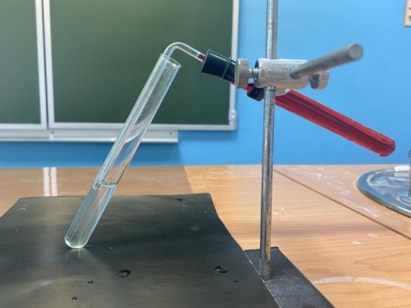
фото 15 фото 16
Произошло помутнение свежеприготовленного раствора известковой воды.

Ca(OH)₂ + CO₂ → CaCO_{3(↓)} + H₂O

Это качественная реакция на углекислый газ.

Вывод: углекислый газ содержится в каждом напитке. Самая большая концентрация углекислого газа оказалась в «Black Monster» .
Обязательно в любой газированной воде есть углекислый газ. Сам по себе он безвреден (его используют для лучшей сохранности напитка), но его присутствие в воде возбуждает желудочную секрецию, повышает кислотность желудочного сока, метеоризм – обильное выделение газов, провоцирует развитие эрозии эмали зубов.

ГЛАВА 3. ВЫВОДЫ

3.1 Заключение

Мне было очень интересно работать над проектом. Я узнала много нового, интересного и полезного для себя.
Проанализировав результаты своих экспериментов, информацию из литературы и интернета, я убедилась, что моя гипотеза подтвердилась.
Из исследованных мною напитков, употребление любого является небезопасным.
С результатами исследования выступала перед учениками разных классов и на школьной научно-практической конференции. Я планирую продолжить работу над проектом: самостоятельно изготовить фруктовые эссенции и напитки на их основе, в которых использовать природные красители.
Проектным продуктом моего исследования стала ПАМЯТКА, с которой я познакомила учеников, выступив по школьному телевидению:

ПОКУПАЯ ЭНЕРГОТОНИК, ПОМНИ!

- Энергетические напитки не могут добавить здоровья. Сахар и другие химические вещества, входящие в состав энерготоников, «обманывают» мозг, доставляя ему удовольствие, лишенное пользы.
- Лишний сахар сжигает дополнительное количество витаминов группы В.
- Серьезными последствиями регулярного и частого употребления энергетиков детьми и подростками являются заболевания органов пищеварения; ожирение, сахарный диабет и кариес; мочекаменная болезнь; аллергия, вспышки агрессии.
- Сладкие газированные напитки содержат лимонную или ортофосфорную кислоту, которая повреждает слизистую оболочку желудочно-кишечного тракта, а также постепенно растворяет эмаль зубов, вымывая из нее кальций. Такие же процессы происходят в костях.

Библиография

- А.Д. Драгомилов, Р.Д. Маш «Биология 8 класс» 10-е издание, стереотипное Москва «Просвещение» 2021
- Забродин О.В., Власовских Р.В., Детков Д.В., Ойхер Д.Я., Особенности организации детско – подростковой наркологической службы в Екатеринбурге //Сибирский вестник психиатрии и наркологии. 2004. №3. с. 129-130.
- Н.В. Ширшина «Химия. Проектная деятельность учащихся» 2-издание, стереотипное Волгоград «Учитель» 2008
- Е.С. Скворцова, Е.А. Отвагина, Л.К. Постникова, Т.Е. Шурыгина ст. «Пилотное исследование потребления энергетических напитков среди подростков» ФГБУ "ЦНИИОИЗ" Минздравсоцразвития России, Москва
- О.С. Габриелян учебник «Химия 10 класс», 8 издание, стереотипное Москва «Дрофа» 2020
- О.С. Габриелян. И.Г. Остроумов, С.А. Сладков «Химия 8» учебник для общеобразовательных учреждений 3-е издание Москва «Просвещение» 2021
- О.С. Габриелян. И.Г. Остроумов, С.А. Сладков «Химия 9» учебник для общеобразовательных учреждений Москва «Просвещение» 2019
- http://www.furfur.me/furfur/culture/culture/174307-energetiki
- https://clevermind.ru/analiz-energetikov-redbull-adrenaline-rush-burn/
- https://dic.academic.ru/dic.nsf/ruwiki/77941
- https://foodandhealth.ru/dobavki/saharniy-koler-karamel-e150/
- https://yandex.ru/images/search?pos=1&img_url=https%3A%2F%2Fthepresentation.ru%2Fimg%2Fthumbs%2Fc1fdadd904d3d5294c631785760b7233-800x.jpg&text=классификация%20энергетиков&lr=11&rpt=simage&source=wiz

Приложение 1
Таблица 1
основные мотивы первой пробы энергетических напитков среди учеников 8Б (% от числа пробовавших)
Мотивы | мальчики | девочки
любопытство | 68,3 | 65,6
расслабиться, повеселиться | 31,7 | 13,5
за компанию | 0,0 | 16,7
результат в спорте | 0,0 | 4,2

Таблица 2
состав энергетических напитков

Состав энергетических  Напитков | Adrenaline  Rush | Monster
Энергетическая ценность, кКал | 50 | 52
Углеводы, г | 12,5 | 13
Сахар | + | +
Диоксид углерода | + | +
Кофеин, мг | 30 | 30
Таурин, мг | 250 | 400
Глюкуронолактон, мг | - | 250
Инозитол, мг | 11,5 | +
Аскорбиновая кислота (С), мг | 25 | 25
Никотиновая кислота (В₃), мг | - | 6,0
Пантотеновая кислота (В₅), мг | - | 2,4
Пиридоксин (В₆), мг | 0,8 | 0,6
Витамин В₁₂ (Цианокобаламин), мг | 0,004 | +
Рибофлавин (В₂) | - | 0,5
L-карнитин, мг | 100 | -
D-рибоза, мг | 201 | -
Экстракт женьшеня, мг | + | +
Экстракт гуараны, мг | + | -
Па́тока (мальтодекстрин) | + | +
Регуляторы кислотности | Лимонная к-та, цитрат натрия, фосфат калия | Лимонная к-та
Красители | Бета- каротин | Сахарный колер (Е150d), Хинолиновый желтый (Е104)
Натуральные и идентичные  натуральным ароматизаторы | + | +
Консерванты | - | Бензонат натрия

Таблица 3
органолептическая оценка исследуемых напитков

Наименование продукта | Adrenalin Juicy  Ягодная Энергия | Black Monster
Наименование и  место нахождение  изготовителя | ООО «ПепсиКо Холдинг» | Monster Beverage Corporation
Вкус | Кислый. Имеет четкий тон ягод. | Слабокислый.
Запах | Легкий запах ягод, компота вперемешку с лимоном | Цитрусовые. Лимон и резкие отдушки
Цвет | Прозрачный, с красным оттенком | Прозрачный, с желтым оттенком
Приложение 2

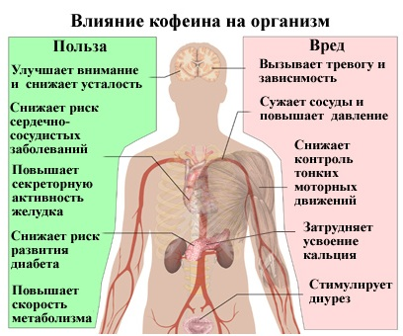
Рис.1

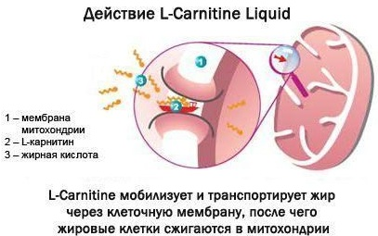
Рис.2

